UNIVERSIDAD PRIVADA FRANZ TAMAYO FACULTAD DE INGENIERÍA
CARRERA DE INGENIERÍA DE SISTEMAS



Biblioteca Digital de Accidentes Aéreos para la Dirección General de Aeronáutica Civil (DGAC) de Bolivia:

Diseño de un Sistema de Gestión y Consulta de Registros

Estudiante: Flores Zapana Kaila Valentina
Herbas Philco Naira Isabel Pari Segales Rodrigo
Ramos Vargas Gonzalo Andrés Tintaya Conde Dana Jhanet
Docentes: Ing. Ramirez Castellon Adhemar Hugo
Ing. Tapia Barrientos Jose Camilo
Semestre: Segundo
Materias: Base de Datos Programación II

GESTIÓN 2 - 2025

ÍNDICE
- Introducción.- 3
  - Problemática.- 4
  - Objetivos.- 5
    - Objetivo General.- 5
    - Objetivos Específicos.- 5
  - Limites del Proyecto.- 6
  - Alcances del Proyecto.- 6
  - Justificación Técnica.- 7
  - Justificación Social.- 7
  - Justificación Económica.- 8
- Marco Teórico.- 9
  - Arquitectura de Software.- 9
  - Arquitectura de Microservicios.- 9
  - Backend con C# y .NET.- 10
  - Servicios WCF y APIs REST.- 11
  - Frontend Web (HTML y CSS).- 12
2.6. SQL Server Management Studio como base de datos.- 13
  - Mockups (FIGMA).- 13
  - Reglas de negocio.- 14
- Desarrollo.- 15
  - Niveles de usuario.- 15
  - Módulos identificados.- 15
- Conclusiones.- 18
- Bibliografía.- 19
- Anexos.- 20

Introducción.-

El presente proyecto detalla el desarrollo de una biblioteca digital de accidentes aéreos diseñada para la Dirección General de Aeronáutica Civil (DGAC) en La Paz, Bolivia. Manteniendo como propósito ofrecer una herramienta tecnológica que permita registrar, almacenar, organizar y consultar información relacionada con los accidentes aéreos ocurridos con aeronaves portadoras de una matricula nacional, bajo estándares de confiabilidad y eficiencia.
Actualmente, la gestión de archivos históricos enfrenta dificultades dentro del área de investigación relacionados a la proporción oportuna a dicha información y generan retrasos en los procesos administrativos y de inspección. La DGAC conserva numerosos documentos en formato físico, que requieren espacios amplios y presentan riesgo de deterioro. Además, localizar reportes específicos para auditorías es complejo, lo que afecta la eficiencia institucional y la calidad de la toma de decisiones.
Frente a esta realidad, surge la necesidad de un sistema digital integral que transforme el método tradicional de archivo en una plataforma moderna y automatizada. La propuesta consiste en implementar una aplicación en C# con base de datos en SQL Server, permitiendo gestionar los registros con mayor agilidad, seguridad y precisión, reduciendo la dependencia del papel y ofreciendo una interfaz amigable para el personal técnico y administrativo.
La creación de esta biblioteca digital representa modernización institucional que contribuirá a la gestión documental, promover la transparencia en el acceso a la información aeronáutica y facilitar el acceso a este tipo de información para la respectiva inspección de las lineas aéreas involucradas a nivel nacional. En síntesis, la biblioteca digital de accidentes aéreos se concibe como una herramienta orientada a la seguridad y sostenibilidad documental dentro del ámbito aeronáutico boliviano, consolidando un avance significativo en la digitalización de los archivos oficiales de la DGAC y fortaleciendo su compromiso con la innovación y la mejora continua.

Problemática.-

Dentro de la Dirección General de Aeronáutica Civil (DGAC) de Bolivia, la gestión de los registros de accidentes aéreos se realiza principalmente mediante documentación física y archivos dispersos. Esta metodología tradicional ha generado con el tiempo una acumulación considerable de expedientes en papel, distribuidos en distintas dependencias o en soportes digitales no centralizados. Cada búsqueda de información, especialmente de datos históricos o reportes específicos, requiere un tiempo excesivo, lo que dificulta la atención inmediata para investigaciones o auditorías.
Esta situación limita la capacidad de ofrecer respuestas rápidas y precisas ante solicitudes internas o externas. Los informes deben revisarse manualmente, aumentando el margen de error y dificultando la trazabilidad de los datos. La inexistencia de una plataforma digital integrada impide relacionar registros y realizar auditorias que incrementen seguridad operacional en las aeronaves y la performance que estos realizan.
Asimismo, la gestión tradicional limita la transparencia y accesibilidad de los datos, complicando la comunicación entre áreas y la posibilidad de compartir información entre aeropuertos a nivel nacional que lo requieran. La implementación de una biblioteca digital permitiría optimizar el almacenamiento y la búsqueda de datos, transformando el modelo de trabajo en un sistema dinámico, automatizado y alineado con los estándares administrativos de las entidades aeronáuticas más avanzadas del mundo.

Objetivos.-

Objetivo General.-

Diseñar una biblioteca digital que permita almacenar, gestionar y consultar de manera eficiente los registros de accidentes aéreos de la DGAC, garantizando la disponibilidad, integridad y seguridad de la información mediante el uso de tecnologías actualizadas y herramientas de desarrollo modernas, tales como C#, SQL Server Management Studio (SSMS), HTML y CSS, dirigida al personal administrativo y de investigación de la institución.

Objetivos Específicos.-

      - Crear una base de datos estructurada en SQL Server que organice la información de accidentes según criterios como fecha, matricula, estado (abierto o cerrado), lugar, tipo de aeronave.
      - Desarrollar una interfaz intuitiva en C# que facilite la interacción entre el usuario y el sistema, permitiendo la búsqueda rápida y precisa de registros.
      - Reducir el tiempo de consulta y procesamiento de datos mediante operaciones de búsqueda y filtrado.
      - Generar un mecanismo de seguridad y control de acceso que garantice la integridad y confidencialidad de la información registrada en la biblioteca digital.

Limites del Proyecto.-

- Propósito del sistema:

  - Proporcionar una plataforma segura que permita al personal autorizado de la DGAC gestionar de manera eficiente la información sobre accidentes aéreos registrados oficialmente.
  - Facilitar la creación, modificación, eliminación y consulta de registros, optimizando los tiempos de búsqueda y verificación de datos.
  - Asegurar que la información gestionada tenga valor técnico e histórico, contribuyendo a la elaboración de informes e inspecciones de calidad en el sector aéreo en Bolivia.
- Uso del sistema y seguridad:

  - Será implementado exclusivamente para uso interno del personal administrativo del departamento de accidentes aéreos de la DGAC e inspectores que cuenten con licencias aeronáuticas vigentes, garantizando la seguridad y confidencialidad de los datos registrados.
  - El proyecto no contempla una interfaz pública ni de acceso externo a los roles ya mencionados.

Alcances del Proyecto.-

- ​Objetivo de la biblioteca digital:

  - Permitir a los administradores del área de investigación de la DGAC realizar operaciones fundamentales: creación, modificación, eliminación y consulta de registros de accidentes aéreos nacionales.
  - Acceso desde estaciones de trabajo conectadas a la red interna y certificadas para su uso previo por un superior de la entidad, reduciendo tiempos de búsqueda, verificación de datos y elaboración de informes técnicos.
- ​Filtrado y generación de reportes:
  - Mecanismos de filtrado y búsqueda avanzada para localizar información por criterios como fecha del suceso, tipo de aeronave o ubicación.

- ​Interoperabilidad y eficiencia institucional:

  - Mejora la experiencia administrativa, de inspección y auditoría de los datos.

  - Contribuye a la digitalización de la gestión documental del sector aeronáutico boliviano.

Justificación Técnica.-

El uso de C# como lenguaje de programación proporciona una arquitectura flexible, compatible con entornos administrativos y adaptable a futuras expansiones de la DGAC. Su integración con SQL Server Management Studio permite un manejo eficiente de grandes volúmenes de información, consultas complejas y operaciones seguras que conservan la integridad de los registros, ofreciendo una base sólida para un sistema estable, confiable y de fácil mantenimiento.
La biblioteca digital incorporará procedimientos automatizados de respaldo, validación y recuperación de datos, reduciendo riesgos de pérdida de información y garantizando continuidad operativa. Además, contará con mecanismos de autenticación que restringen el acceso según el perfil del usuario, asegurando la confidencialidad y la gestión segura de los registros.
El entorno .NET Framework permitirá integrar librerías externas y herramientas de análisis de datos, optimizando la búsqueda y clasificación de reportes, convirtiendo la plataforma en un instrumento técnico de apoyo al análisis y la toma de decisiones dentro de la DGAC.

Justificación Social.-

La creación de una biblioteca digital de accidentes aéreos beneficia directamente al personal administrativo y de investigación de la Dirección General de Aeronáutica Civil, al brindarles una herramienta digital que permite acceder de manera rápida, ordenada y confiable a los registros históricos.
A nivel social, el proyecto contribuye significativamente al fortalecimiento de la cultura de la seguridad aérea en el país, ya que la información almacenada podrá ser utilizada para la

formación y capacitación de nuevos profesionales del sector, fomentando una conciencia más profunda sobre la prevención y la gestión de riesgos.
La digitalización de los archivos también favorece la transparencia institucional, al permitir que los procesos de gestión de información sean más claros, trazables y accesibles dentro del entorno interno de la DGAC. Este enfoque refuerza la confianza de la ciudadanía en las entidades aeronáuticas, al demostrar un compromiso con la modernización y el manejo responsable de los datos públicos.
Por último, el impacto social de este proyecto se extiende más allá del ámbito institucional, ya que al conservar y proteger el patrimonio documental de la aviación boliviana, se garantiza que futuras generaciones puedan acceder a registros históricos confiables que servirán como base para la investigación, la educación y la mejora continua en materia de seguridad aérea nacional.

Justificación Económica.-

Desde el punto de vista económico, el sistema representa una inversión inicial razonable porque, aunque la DGAC debe seguir guardando los registros en papel, la versión digital ayuda a reducir varios gastos internos.
El uso de la biblioteca digital disminuye la necesidad de imprimir copias para las consultas, lo que baja el consumo de papel y materiales de oficina.
El personal ya no tendrá que buscar información carpeta por carpeta, porque el sistema permitirá encontrar los datos de manera rápida, lo que reduce tiempo y esfuerzo.
La digitalización evita que los documentos físicos se deterioren tan seguido, ya que no se estarán manipulando todo el día, lo que reduce la reposición de archivos y carpetas.
A mediano plazo, el sistema ayuda a evitar errores como pérdidas de información o duplicados, lo que también evita gastos adicionales por tener que rehacer documentos.
La biblioteca digital no reemplaza el archivo físico, pero mejora su gestión y contribuye a

una administración más eficiente de los recursos económicos de la DGAC.

Marco Teórico.-

Arquitectura de Software.-

La arquitectura de software es el diseño estructural de un sistema que define cómo se organizan y relacionan sus componentes. Según Bass, Clements y Kazman (2021), una buena arquitectura facilita el mantenimiento y la evolución del sistema.
En el caso de la biblioteca digital de accidentes aéreos para la DGAC, la arquitectura elegida permite crear soluciones confiables que facilitan procesos de registro, seguimiento y verificación de incidentes aeronáuticos, además gestionar de manera eficiente la información crítica sobre accidentes, asegurando confiabilidad y escalabilidad.

Arquitectura de Microservicios.-

La arquitectura de microservicios es un estilo de diseño de software que divide una aplicación en pequeños servicios independientes, cada uno encargado de una funcionalidad específica y que se comunican entre sí a través de interfaces ligeras, generalmente APIs. Cada microservicio puede desarrollarse, desplegarse y escalarse de forma independiente, lo que aumenta la flexibilidad, la resiliencia del sistema y la capacidad de actualización sin afectar al resto de los componentes. Este tipo de arquitectura facilita la adopción de tecnologías distintas dentro de un mismo sistema y mejora la mantenibilidad gracias a que cada servicio es pequeño, modular y aislado. Diversos autores destacan que los microservicios permiten una mayor agilidad en el desarrollo, una reducción del acoplamiento y una respuesta más eficiente frente al crecimiento de la demanda (Newman, 2021; Richards, 2022).
Para el desarrollo del sistema de biblioteca digital de accidentes aéreos para la DGAC se propone implementar una arquitectura de microservicios, ya que este enfoque permite dividir la aplicación en módulos independientes, más fáciles de mantener, escalar y asegurar. Cada microservicio se encarga de una función específica del sistema y opera de manera autónoma,

comunicándose con los demás únicamente mediante servicios web o APIs. Esto facilita que el sistema pueda crecer y adaptarse sin afectar el funcionamiento del resto de componentes.

Backend con C# y .NET.-

El backend es la parte del desarrollo de software que se encarga de gestionar la lógica interna de una aplicación, incluyendo el procesamiento de datos, la comunicación con la base de datos, la seguridad, las reglas de negocio y la exposición de servicios mediante APIs. Es la capa que opera en el servidor y que permite que el frontend pueda realizar acciones como consultar, registrar o actualizar información dentro del sistema (Sommerville, 2016).
C# es un lenguaje de programación moderno, orientado a objetos y desarrollado por Microsoft. Su diseño permite crear aplicaciones robustas, seguras y escalables. Es ampliamente utilizado en el desarrollo backend debido a su sintaxis clara, su alto rendimiento y su integración con tecnologías empresariales (Albahari & Albahari, 2021).
Por su parte, .NET es un framework y ecosistema de desarrollo que proporciona herramientas, bibliotecas y un entorno de ejecución para construir aplicaciones de distintos tipos, incluyendo servicios web, APIs, aplicaciones de escritorio y sistemas en la nube. En el contexto del backend, .NET —especialmente en su versión moderna, .NET 6+— permite crear APIs eficientes y modulares mediante el uso de ASP.NET Core, que facilita la creación de servicios REST y aplicaciones de arquitectura distribuida como microservicios (Galloway et al., 2022).
En el proyecto, el backend desarrollado con C# y .NET se encarga de gestionar toda la lógica interna que permite almacenar, procesar y consultar la información relacionada con los accidentes aeronáuticos. Su función principal es conectar la interfaz de usuario con la base de datos institucional, asegurando que cada solicitud se procese correctamente y que los datos se mantengan seguros, íntegros y disponibles.
El backend implementa mecanismos de autenticación y autorización, controlando qué

usuarios con roles específicos asignados puedan acceder a su correspondiente vista del sistema.

Esto es especialmente importante en un entorno institucional donde existen niveles de permisos distintos entre personal administrativo, investigadores, auditores y supervisores.
En conjunto, el backend basado en C# y .NET proporciona una infraestructura estable y segura que permite administrar la biblioteca digital de forma eficiente, manejando tanto los documentos digitales como la referencia obligatoria al archivo físico que la DGAC debe conservar según normativa.

Servicios WCF y APIs REST.-

Servicios WCF (Windows Communication Foundation) es un framework desarrollado por Microsoft que permite construir aplicaciones distribuidas, facilitando la comunicación entre diferentes sistemas y plataformas mediante mensajes. WCF permite crear servicios web que pueden utilizar distintos protocolos de transporte (HTTP, TCP, MSMQ) y formatos de codificación, ofreciendo seguridad, confiabilidad y transacciones distribuidas. Su enfoque está orientado a servicios SOA (Arquitectura Orientada a Servicios), donde la interoperabilidad y la integración de aplicaciones empresariales son fundamentales (Eckel, 2010; Galloway et al., 2022).
Por otro lado, APIs REST (Representational State Transfer) son un estilo arquitectónico para servicios web que utilizan el protocolo HTTP y operan mediante recursos identificados por URLs. REST se basa en métodos estándar de HTTP como GET, POST, PUT y DELETE para realizar operaciones sobre los datos. Las APIs REST son ampliamente utilizadas en aplicaciones modernas por su simplicidad, escalabilidad, compatibilidad con múltiples plataformas y facilidad para integrarse con aplicaciones web y móviles (Richardson & Ruby, 2007; Masse, 2011).
En la biblioteca digital, los servicios WCF se usarían para operaciones importantes que necesitan ser muy seguras y confiables, como actualizar expedientes. A parte de colaborar a que estos procesos se hagan sin errores y cumpliendo las normas de seguridad de la DGAC.

Las APIs REST se usarían para que la página web o cualquier aplicación pueda consultar, registrar información de manera rápida y sencilla. Con REST, se pueden buscar expedientes y ver documentos desde cualquier dispositivo sin complicaciones.

Frontend Web (HTML y CSS).-

El frontend construido para nuestro sistema utilizó HTML (HyperText Markup Language) y CSS (Cascading Style Sheets) constituyen las tecnologías fundamentales para crear interfaces web.
HTML es el lenguaje estándar para estructurar contenido en la web. Con HTML se definen los elementos básicos de una página, como títulos, párrafos, tablas, formularios, botones y enlaces. Es fundamental para crear la base de cualquier sitio web, ya que organiza la información que el usuario verá en el navegador (Freeman & Robson, 2019).
CSS es el lenguaje que se utiliza para dar estilo y formato al contenido definido en HTML. Con CSS se pueden modificar colores, fuentes, tamaños, márgenes, disposición de los elementos y efectos visuales, mejorando la apariencia e interacción que se puede tener con el sistema. CSS permite separar la presentación del contenido, lo que facilita el mantenimiento y la adaptación de la interfaz a diferentes dispositivos (Keith, 2010).
En el proyecto, el frontend web se encarga de mostrar la información de manera clara y de permitir que los usuarios interactúen con el sistema, esto incluye formularios para registrar nuevos expedientes, consultar accidentes anteriores y secciones para generar reportes.
La comunicación entre el frontend y el backend se realiza mediante APIs REST, de manera que las acciones realizadas por el usuario en la interfaz se traduzcan en consultas, registros o actualizaciones en la base de datos de manera segura y eficiente.
En conjunto, la implementación de HTML y CSS permite que la biblioteca digital sea fácil de usar, visualmente clara y funcional, asegurando que los usuarios puedan acceder rápidamente

a la información digital de los expedientes y mantener control sobre los registros físicos conforme a como lo requiere la DGAC.

2.6. SQL Server Management Studio como base de datos.-

SQL Server Management Studio (SSMS) es la herramienta oficial de Microsoft para administrar y gestionar instancias de SQL Server. SSMS proporciona un entorno gráfico que facilita la creación y modificación de bases de datos, tablas, consultas, vistas, procedimientos almacenados y usuarios. También permite realizar tareas de mantenimiento, respaldo, restauración y monitoreo del rendimiento de la base de datos. Gracias a SSMS, los administradores y desarrolladores pueden interactuar con SQL Server de manera más eficiente y segura, sin necesidad de depender únicamente de comandos en línea (Holliday et al., 2019).
El SSMS permite gestionar la información de manera estructurada, confiable y segura, siendo herramientas fundamentales para el backend de sistemas como la biblioteca digital de accidentes de la DGAC, donde la integridad y disponibilidad de los registros es crucial.

Mockups (FIGMA).-

Un mockup es una representación visual de un diseño o interfaz de usuario que muestra cómo se verá un producto final, sin necesariamente incluir funcionalidades activas. Los mockups permiten a diseñadores y desarrolladores visualizar la disposición de los elementos, los colores, tipografías y la estructura general antes de iniciar la implementación real. Son una herramienta fundamental en la fase de diseño para validar la apariencia y la experiencia del usuario (Tidwell, 2019).
Figma es una herramienta de diseño de interfaces basada en la web que permite crear mockups, prototipos y diseños interactivos de manera colaborativa. Figma facilita que varios miembros de un equipo trabajen simultáneamente sobre el mismo proyecto, ofreciendo herramientas de vectorización, estilos compartidos, componentes reutilizables y comentarios en
tiempo real. Es ampliamente utilizada en el diseño de aplicaciones web y móviles por su facilidad

de uso, versatilidad y capacidad de integración con otras herramientas de desarrollo (Krause, 2021).
En conjunto, los mockups y Figma permiten planificar y comunicar de manera efectiva el diseño de un sistema, como la biblioteca digital de accidentes de la DGAC, asegurando que la interfaz sea clara, funcional y cumpla con los requerimientos de los usuarios antes de la implementación definitiva.

Reglas de negocio.-

Las reglas de negocio son normas, condiciones o directrices que definen cómo se deben realizar los procesos dentro de una organización y cómo se debe manejar la información en un sistema. Estas reglas establecen la lógica y las restricciones que garantizan que los datos y operaciones cumplan con los objetivos, políticas y procedimientos de la institución (Sommerville, 2016).
En el contexto de un proyecto de programación, las reglas de negocio se implementan en el backend del sistema, asegurando que todas las acciones realizadas por los usuarios respeten las políticas de la organización, como control de accesos, validación de datos, flujos de aprobación y generación de reportes. Esto garantiza que el sistema sea confiable, seguro y consistente con los requerimientos del negocio (Harrington, 2016).

Desarrollo.-

Niveles de usuario.-

Los niveles de usuario son categorías o roles que se asignan a los usuarios de un sistema para definir qué acciones pueden realizar y qué información pueden acceder. Este concepto es fundamental para la seguridad, la organización y la eficiencia de cualquier sistema, ya que permite controlar permisos, proteger datos sensibles y garantizar que los usuarios interactúen con el sistema de acuerdo a su función dentro de la organización (Sommerville, 2016).
En el proyecto que se presentará para la DGAC, se implementan dos niveles de interacción para el sistema:
- Administrador: Autoridad a cargo del área de investigación de la entidad, en el cual se encarga de registrar los diferentes accidentes que se requieren en el sistema, así mismo se encarga de asignar las credenciales o roles correspondientes a un inspector o a un segundo administrador dentro de la plataforma.
- Inspector: El mismo debe de validar la vigencia de su correspondiente licencia aeronáutica con las autoridades administrativas para que se le pueda conceder un usuario dentro del sistema en el cual solo podrá observar y obtener información de la aeronave que solicite la inspección la linea aérea.

Módulos identificados.-

- Módulo de Sanciones

Se implementa una nueva entidad específica para registrar cada sanción, acompañada de su respectivo repositorio en EF Core para las operaciones de acceso a datos. Encima de eso, se construye un servicio EF Core que encapsula la lógica del negocio, y un controlador que expone los endpoints necesarios. Finalmente, incluye una migración nueva que actualiza la base de datos para soportar esta funcionalidad.

- Módulo de Evidencias Profesional

Aquí se maneja todo el flujo de trabajo para las evidencias que se adjuntan a un accidente o sanción. El sistema ahora valida el tipo de archivo, verifica que no sobrepase los 100 MB, genera un hash SHA-256 para asegurar integridad, y luego guarda el archivo físicamente en disco. En paralelo, registra sus metadatos en la base de datos. Este módulo también incorpora un servicio completo que centraliza todos los pasos anteriores, junto con un controlador totalmente implementado para exponerlos a la API.
- Módulo de Notificaciones

Este módulo introduce una nueva entidad Notificación, con su correspondiente repositorio y servicio para gestionar su ciclo de vida. Además, incluye la integración directa con el módulo de asignación de inspector, lo que permite emitir notificaciones automáticas o programadas cada vez que hay cambios relevantes en el proceso.
- Módulo de Jurisdicción

Se incorpora una nueva entidad Jurisdicción, que permite definir los límites y áreas asignadas a cada inspector. Esto va unido a un servicio especializado para gestionar y consultar jurisdicciones. Además, este módulo se integra de manera directa en el flujo de creación y edición de accidentes, garantizando coherencia entre inspector, accidente y zona asignada.
- Módulo de Sesiones

Este módulo aborda el manejo completo de las sesiones de usuario. Se registran datos como acceso, tiempo de inactividad, IP de origen y cada ingreso queda registrado como una entidad Sesión en la base de datos. También se implementa un middleware de control de inactividad, que cierra sesiones o invalida accesos cuando el usuario deja de interactuar por un tiempo prolongado.

- Módulo de Usuarios

Aquí se centralizan los procesos de autenticación. El login se maneja con JWT, reforzado con OTP como segundo factor de seguridad. También se agrega validación con LDAP para entornos institucionales. Toda actividad relevante queda registrada como auditoría de acceso, incluyendo las sesiones guardadas en la base de datos. Además, los usuarios están vinculados a roles, con reglas completas definidas por el sistema.
- Módulo de Roles

Este módulo administra la seguridad interna mediante un único rol asignado por usuario. Permite crear, editar y desactivar roles, y cada cambio queda registrado como auditoría de modificación de rol. También incluye el control centralizado de permisos para cada endpoint de la API, lo que asegura un manejo consistente de la autorización.
- Módulo de Accidentes

Aquí se administra todo el ciclo de vida de los accidentes reportados. Incluye creación y edición con validaciones completas, filtros avanzados por matrícula, fecha, tipo, estado y lugar, además del ordenamiento descendente por fecha. También valida automáticamente si el inspector tiene o no jurisdicción para intervenir y maneja la eliminación lógica. Este módulo se relaciona directamente con evidencias, sanciones y notificaciones.
- Módulo de Seguridad General

Este módulo actúa como base de la seguridad del sistema. Incluye la gestión de JWT, el uso de OTP, el middleware anti-inactividad, las validaciones de archivos seguros y todo el esquema de roles y autorizaciones. Básicamente, asegura que cada módulo trabaje dentro de un marco seguro, verificable y consistente.

Conclusiones.-

La creación de la "Biblioteca Digital de Accidentes Aéreos para la Dirección General de Aeronáutica Civil (DGAC) de Bolivia: Diseño de un Sistema de Gestión y Consulta de Registros" culmina en un sistema integrado que cumple con los requerimientos funcionales, de seguridad y de rendimiento solicitadas por la DGAC.
El proyecto ha logrado establecer una herramienta fiable para la gestión y administración de incidentes aéreos. La elección de C# para el backend y SQL Server como gestor de base de datos garantiza una base sólida para la manipulación de datos y la lógica de negocio. Esta combinación tecnológica asegura la integridad de la información, permitiendo que la validación de credenciales, el control de sesiones por inactividad, la auditoría de accesos y la ejecución correcta del CRUD se lleven a cabo con confiabilidad.
Por otro lado, la utilización de HTML y CSS en el frontend, siendo una herramienta accesible de comprensión a nivel universitario logrando un pleno uso de estas, ha sido clave para desarrollar una interfaz de usuario moderna y amigable, tal como se evidencia en los Mockups. Esto mejora significativamente la experiencia del usuario, facilitando tareas críticas como el registro de accidentes y la ejecución de filtros combinados para la consulta rápida de datos. En última instancia, este sistema contribuye de forma significativa a la optimización de los procesos de inspecciones y auditorias al centralizar la información y permitir el análisis de tendencias, fortaleciendo las capacidades de prevención de accidentes y la seguridad aeronáutica en Bolivia.

Bibliografía.-

- Deitel, P. J., & Deitel, H. M. (2016). C# 6 for Programmers (6th ed.). Pearson Education.

- Hernández, R. (2018). SQL: Diseño y manejo de bases de datos. Alfaomega Grupo Editor.

- Joyanes Aguilar, L. (2013). Fundamentos de programación: Algoritmos, estructura de datos y objetos. McGraw-Hill Interamericana.
- Microsoft Learn. (s.f.). Documentación de Visual Studio y SQL Server. Recuperado de de la documentación de Microsoft Learn
- Pressman, R. S., & Maxim, B. R. (2015). Ingeniería del software: Un enfoque práctico (8a ed.). McGraw-Hill.
- Schildt, H. (2018). C# 8.0: The Complete Reference (1st ed.). McGraw Hill Education.

- Silva, M. (2021). Desarrollo de Sistemas de Información: Roles y Seguridad. Editorial Ra- Ma.
- Troelsen, A., & Japikse, P. (2017). Pro C# 7: With .NET and .NET Core (8th ed.). Apress.

Anexos.-

Base de datos Tabla de sesiones
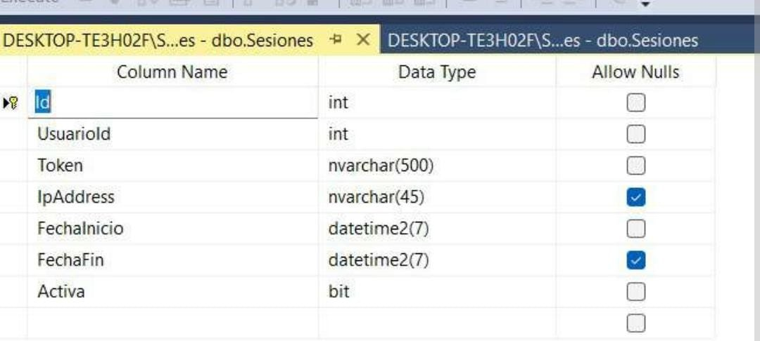

Tabla de roles
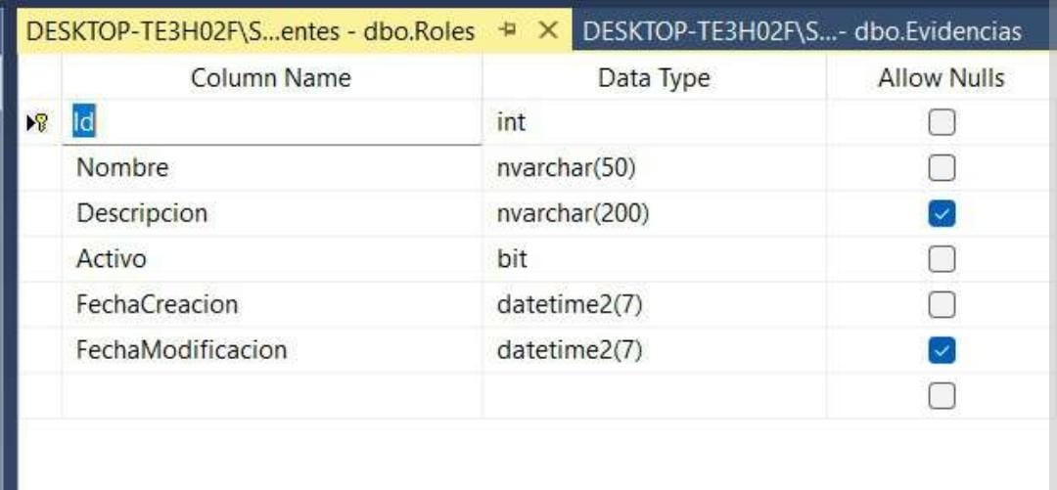

Tabla de Accidentes

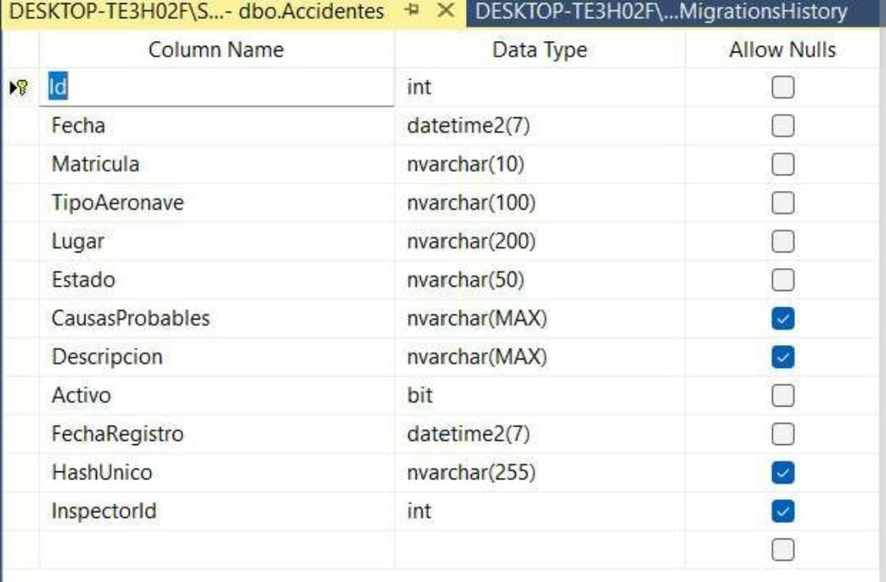

Tabla de AuditoriaRoles

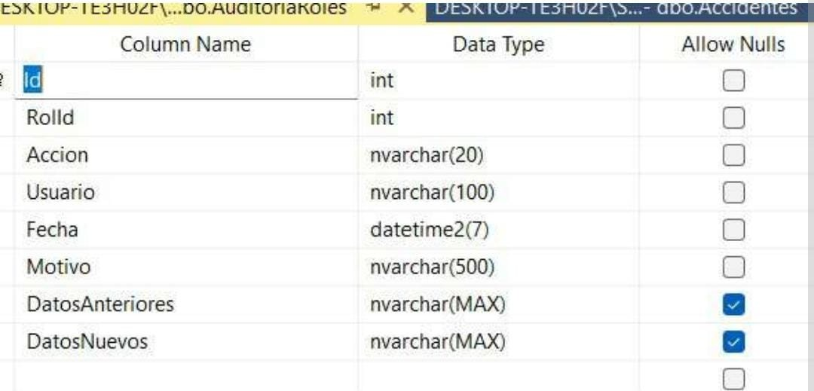

Tabla de Usuarios
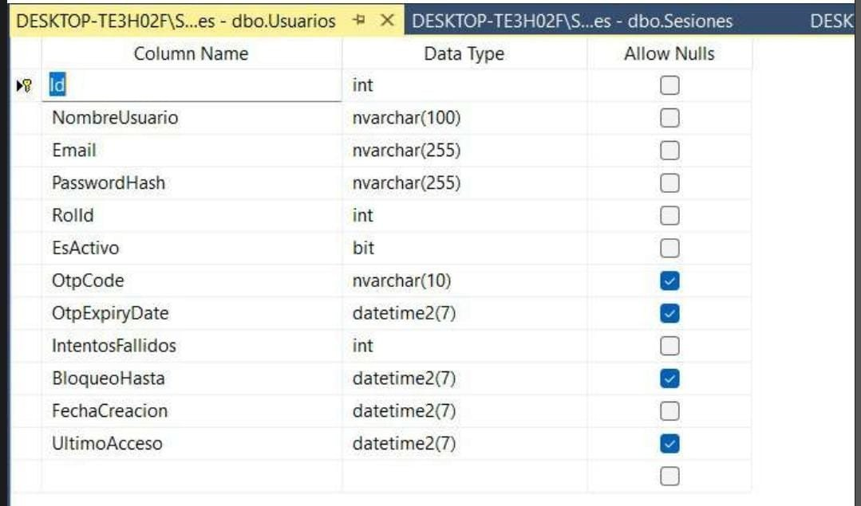

Tabla Migration History

